יריעות PVC
השיטה המקובלת היום בעולם לבניית בריכות הינה שימוש ביריעות PVC אשר עוברות תהליך מיוחד המגן מפני קרני השמש ומונע התייבשות היריעה והיסדקותה.
יריעות אלו נוחות להשמה ובעלות אורך חיים של 10-20 שנים.
היריעות קיימות בעובי משתנה בהתאם לתנאי השטח החל מ-0.5 מ"מ ועד 1.2 מ"מ ובמידות רוחב החל מ-2 מטר ועד 16 מטר לבריכות ואגמים. ניתן לבצע תיקון או הלחמה של יריעה אחת לשנייה וכך להשיג רוחב בלתי מוגבל.
חדש!!! ניתן להשיג יריעות EPDM , יריעות בעלות אורך חיים ארוך יותר ועמידות משופרת
כאשר בונים בריכה יש להניח מתחת ליריעת ה-PVC יריעה גיאוטכנית אשר מגנה על יריעת ה-PVC מפני אבנים ושורשי עצים. מבנהו הצפוף והמיוחד של הבד הגיאוטכני מאפשר לספק ליריעה המונחת על פניו שטח פנים חלק ונטול פגעים העלולים לחדור את היריעה לגרום לחורים ונזילות בעתיד.
ניתן להסוות את צבעה השחור של היריעה ע"י שימוש בבד קוקוס או ביריעת חלוקים אשר נותנים מראה טבעי יותר לשפת הבריכה.
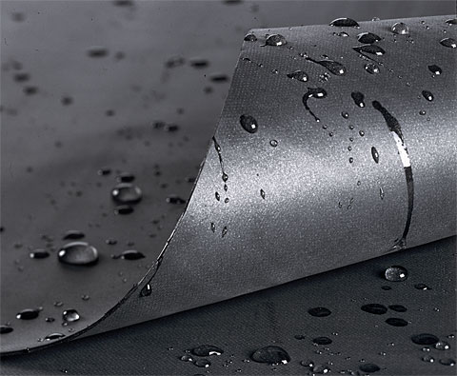
בתמונה: יריעת PVC
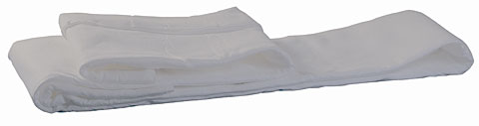
בתמונה: בד גיאוטכני, יש להניחו בטרם פורשים את יריעות ה-PVC להגנה בפני פגעים

